

РОССИЙСКАЯ ФЕДЕРАЦИЯ
Новгородская область
Администрация Борковского сельского поселения

ПОСТАНОВЛЕНИЕ

от 01.03.2012г. № 21
д.Борки

Об утверждении административного регламента по предоставлению муниципальной услуги «Совершение нотариальных действий специально уполномоченным должностным лицом Администрации Борковского сельского поселения»

В соответствии с Федеральным законом от 06 октября 2003 года №131-ФЗ «Об общих принципах организации самоуправления в Российской Федерации», Федеральным законом от 27 июля 2010 г. №210-ФЗ «Об организации предоставления государственных и муниципальных услуг»

ПОСТАНОВЛЯЕТ:

1.Утвердить административный регламент по предоставлению муниципальной услуги «Совершение нотариальных действий специально уполномоченным должностным лицом Администрации Борковского сельского поселения».
2.Опубликовать постановление в газете «Звезда» и разместить на официальном сайте в сети «Интернет» по адресу: www.borkiadm.ru в разделе «Муниципальные услуги (функции)».

Глава Администрации
Борковского сельского поселения С.В.Баринов

АДМИНИСТРАТИВНЫЙ РЕГЛАМЕНТ
исполнения муниципальной услуги
«Совершение нотариальных действий специально уполномоченным должностным лицом Администрации Борковского сельского поселения»
1. Общие положения
1.1. Административный регламент исполнения муниципальной услуги «Совершение нотариальных действий специально уполномоченным должностным лицом Администрации Борковского сельского поселения» (далее - Административный регламент) разработан в целях повышения качества совершения нотариальных действий и определяет сроки и последовательность действий (административные процедуры) при совершении нотариальных действий, правила ведения делопроизводства при совершении нотариальных действий в Администрации Борковского сельского поселения (далее – администрация).
1.2. Административный регламент разработан в соответствии с требованиями Федерального закона Российской Федерации от 27.07.2010г № 210-ФЗ «Об организации предоставления государственных и муниципальных услуг».
1.3. Заявителями, имеющими право на получение муниципальной услуги являются юридические и физические лица, в том числе индивидуальный предприниматель (далее – заявитель).
От имени физических лиц и индивидуальных предпринимателей могут действовать любые заинтересованные лица в соответствии с законодательством Российской Федерации. Он представляет документ, удостоверяющий личность, документ, подтверждающий полномочия на обращение с заявлением о предоставлении муниципальной услуги (подлинник, либо нотариально заверенную копию).
От имени юридического лица с заявлением о предоставлении муниципальной услуги могут обратиться лица, действующие в соответствии с законом, иными правовыми актами и учредительными документами без доверенности, а так же представители в силу полномочий, основанных на доверенности или договоре. В предусмотренных законодательством случаях от имени юридического лица могут действовать его участники.
1.4. Информирование и консультирование граждан по вопросу предоставления услуги.
Информирование и консультирование граждан по вопросу предоставления услуги осуществляется:
-непосредственно в помещениях Администрации поселения;
-с использованием средств телефонной связи;
-путем электронного информирования;
-посредством размещения информации на официальном сайте Борковского сельского поселения;
-на информационных стендах;
Администрация поселения находится по адресу: 173516, Новгородская область, Новгородский район д.Борки, ул.Промышленная, д.1 , телефоны: 8-(8162) 747-243, 747-287.
адрес электронной почты: admborki-11@mail.ru
Режим работы
Дни недели | Периоды и часы работы
Вторник | 9-00 до 13-00
Пятница | 9-00 до 13-00
Пн, Ср, Чт | Не приемный день
Суббота, воскресенье | Выходные дни
Адрес месторасположения, телефон для справок и консультаций, адрес электронной почты Администрации, сведения о графике (режиме) работы Администрации сообщаются по телефонам, а также размещаются на официальном сайте Администрации поселения http://borkiadm.ru и Администрации Новгородского муниципального района: http://admnovray.ru; на портале государственных услуг Новгородской области по адресу: http://pgu.nov.ru; в федеральной государственной информационной системе "Портал государственных и муниципальных услуг (функций)" (www.gosuslugi.ru) (далее – Портал).
Основными требованиями при консультировании и информировании
являются: компетентность, вежливость, четкость в изложении материала, полнота консультирования.
Должностные лица (специалисты) Администрации, осуществляющие прием, консультирование, обязаны относиться к обратившимся гражданам корректно и внимательно, не унижая их чести достоинства.
Гражданин с учетом графика (режима) работы Администрации с момента представления заявления и необходимых документов имеет право на получение сведений о прохождении процедур по рассмотрению его заявления и документов при помощи телефона, Интернета, электронной почты.
Информация о предоставления муниципальной услуги предоставляется бесплатно.
Время ожидания ответа при индивидуальном устном информировании заявителя не может превышать 30 минут. Максимальная продолжительность ответа на вопросы заявителя не должна превышать 10 минут.
1.5. Совершение нотариальных действий в Администрации Борковского сельского поселения возложено на Главу Администрации Борковского сельского поселения.
2. Стандарт предоставления муниципальной услуги

2.1. Наименование муниципальной услуги: «Совершение нотариальных действий специально уполномоченным должностным лицом Администрации Борковского сельского поселения».
2.2. Наименование органа местного самоуправления, предоставляющего муниципальную услугу - Администрация Борковского сельского поселения.
Место нахождения: 173516, Новгородский район, д.Борки, ул.Промышленная, д.1,
e-mail: admborki-11@mail.ru.
График работы:
понедельник - пятница с 8-30 до 17-30 часов,
перерыв на обед с 13-00 до 14-00 часов;
не приемный день – четверг;
выходные дни – суббота, воскресенье, праздничные дни.
Справочные телефоны: 747 – 287, 747-243.
Официальный сайт: www.borkiadm.ru.
2.3. Результат предоставления муниципальной услуги.
Конечным результатам предоставления заявителю муниципальной услуги является:
- удостоверенное завещание;
- удостоверенная доверенность;
- принятие мер по охране наследственного имущества;
- свидетельствование копий документов и выписок из них путем изготовления нотариальной надписи;
- засвидетельствование подлинности подписи на документе путем изготовления нотариальной надписи на документе.
2.4. Срок предоставления муниципальной услуги
Время ожидания посетителей для получения муниципальной услуги не должно превышать 30 минут.
Продолжительность приема заявителя у специалиста – 15 минут.
Выдача документов:
а) удостоверенного завещания должна быть осуществлена в течение 30 минут;
б) удостоверенной доверенности должна быть осуществлена в течение 30 минут;
в) для предварительных действий при принятии мер по охране наследственного имущества устанавливается срок 5 дней;
г) засвидетельствованного документа должна быть осуществлена в течение 15 минут;
д) засвидетельствованной подписи на документе должна быть осуществлена в течение 15 минут.
2.5. Правовыми основаниями предоставления услуги являются:
- Конституция Российской Федерации;
- Гражданский кодекс Российской Федерации (далее - Кодекс);
- Налоговый кодекс Российской Федерации;
- Инструкция о порядке совершения нотариальных действий главами местных администраций поселений и специально уполномоченными должностными лицами местного самоуправления поселения, утвержденная Приказом Министерства юстиции Российской Федерации от 27 декабря 2007 года № 256 (далее - Инструкция);
- Устав Борковского сельского поселения;
- настоящий Административный регламент.
2.6. Исчерпывающий перечень документов, необходимых в соответствии с законодательными и иными нормативными правовыми актами для предоставления муниципальной услуги:
Для получения муниципальной услуги необходимо предоставить:
а) заявление;
б) документ, удостоверяющий личность заявителя (представителя заявителя);
в) документ, удостоверяющий полномочия представителя заявителя (доверенность и т.п.);
г) документы и материалы или их копии, подтверждающие изложенные в обращении факты (при необходимости);
д) квитанция об оплате государственной пошлины (при необходимости).
2.7. Исчерпывающий перечень оснований для отказа в приеме документов, необходимых для предоставления муниципальной услуги:
2.7.1. Предоставление нечитаемых документов, документов с приписками, подчистками, помарками.
2.7.2. Предоставление документов в не приемный, нерабочий день.
2.7.3. Предоставление документов лицом, неуполномоченным в установленном порядке на подачу документов (при подаче документов для получения услуги на другое лицо).
2.7.4. Документ, удостоверяющий личность заявителя, недействителен и (или) подлежит смене.
2.7.5. Если в письменном обращении не указаны фамилия, имя, отчество (при наличии последнего) гражданина, направившего обращение, и почтовый адрес, по которому должен быть направлен ответ (с указанием индекса);
Перечень оснований для отказа в принятии документов является исчерпывающим.
2.8. Исчерпывающий перечень оснований для отказа в предоставлении муниципальной услуги:
Перечень оснований для отказа в предоставлении муниципальной услуге:
- документы, предоставленные для совершения нотариального действия не соответствуют, требованиям законодательства;
- за совершением нотариального действия обратился гражданин, признанный судом недееспособным или ограниченно-дееспособным;
- совершение такого действия противоречит закону;
- действие подлежит совершению должностным лицом органа местного самоуправления другого поселения или муниципального района (применительно к принятию мер к охране наследственного имущества и в случае необходимости мер по управлению им) или нотариусом;
- с просьбой о совершении нотариального действия обратился представитель, не имеющий необходимых полномочий;
- сделка не соответствует требованиям закона;
- содержание документа, за свидетельствованием подлинности подписи на котором обратилось физическое или юридическое лицо, противоречит законодательным актам Российской Федерации.
Должностное лицо администрации Борковского сельского поселения по просьбе лица, которому отказано в совершении нотариального действия, должно изложить причины отказа в письменной форме и разъяснить порядок его обжалования. В этих случаях должностное лицо местного самоуправления не позднее чем в десятидневный срок со дня обращения за совершением нотариального действия выносит постановление об отказе в совершении нотариального действия.
В постановлении об отказе должны быть указаны:
- дата вынесения постановления;
- фамилия, инициалы, должность лица, уполномоченного совершать нотариальные действия, наименование администрации поселения;
- фамилия, имя, отчество (последнее - при наличии) гражданина, обратившегося за совершением нотариального действия, адрес места его жительства (полное наименование и адрес (место нахождения) постоянно действующего исполнительного органа юридического лица, представителю которого отказано в совершении нотариального действия);
- нотариальное действие, о совершении которого просил обратившийся;
- основание отказа со ссылкой на действующее законодательство;
- порядок и сроки обжалования отказа.
Постановление составляется в двух подлинных экземплярах, каждый экземпляр подписывается должностным лицом местного самоуправления с приложением оттиска печати администрации поселения. Постановление регистрируется в книге исходящей корреспонденции. Постановление об отказе вручается лицу, которому отказано в совершении нотариального действия, или направляется ему посредством почтовой связи. При вручении лицу, которому отказано в совершении нотариального действия, постановления об отказе, указанное лицо на экземпляре постановления, хранящемся в делах администрации поселения, расписывается в получении постановления и ставит дату вручения.
2.9. Размер платы, взимаемой с заявителя при предоставлении муниципальной услуги и способы ее взимания в случаях, предусмотренных федеральными законами, принимаемыми в соответствии с ними иными нормативными правовыми актами Российской Федерации, нормативными правовыми актами субъектов Российской Федерации, муниципальными правовыми актами.

За совершение нотариальных действий, для которых законодательством Российской Федерации предусмотрена обязательная нотариальная форма, взимается государственная пошлину по ставкам, установленным законодательством Российской Федерации о налогах и сборах.
2.10. Максимальный срок ожидания в очереди при подаче запроса о предоставлении муниципальной услуги и при получении результата предоставления муниципальной услуги.
Максимальное время ожидания гражданина в очереди составляет 30 минут.
2.11.Срок регистрации запроса заявителя о предоставлении муниципальной услуги.
Обращение подлежит обязательной регистрации в течение трех дней с момента поступления в Администрацию поселения и должно быть рассмотрено в течение 30 дней со дня его регистрации. Срок рассмотрения указанного обращения может быть продлен, но не более чем на 30 дней, о чем сообщается лицу, подавшему это обращение, в письменной форме с указанием причин продления.
2.12. Требования к местам предоставления муниципальной услуги.
2.12.1. Требования к размещению и оформлению помещений
Помещения должны содержать места для информирования, ожидания и приема граждан.
Помещения должны соответствовать санитарно-эпидемиологическим правилам и нормам.
2.12.2. Требования к размещению и оформлению визуальной, текстовой информации.
Помещения должны содержать места информирования, предназначенные для ознакомления граждан с информационными материалами. Места информирования оборудуются визуальной, текстовой информацией, размещаемой на информационных стендах. К информационным стендам, на которых размещается информация, должна быть обеспечена возможность свободного доступа граждан.
2.12.3. Требования к оборудованию мест ожидания
Места ожидания оборудуются:
-противопожарной системой и средствами пожаротушения;
-системой оповещения о возникновении чрезвычайной ситуации.
Для ожидания приема граждан отводятся места, оборудованные стульями, диваном.
В местах ожидания имеются средства для оказания первой помощи и доступные места общего пользования (туалет).
В период с октября по май в местах ожидания размещаются специальные напольные и (или) настенные вешалки для одежды.
2.12.4. Требования к парковочным местам
На территории, прилегающей к месторасположению Администрации, имеются места для парковки автотранспортных средств. Количество парковочных мест определяется исходя из интенсивности и количества заявителей, обратившихся в Администрацию за определенный период.
На стоянке должно быть не менее 5 машино-мест, из них не менее одного места - для парковки специальных транспортных средств инвалидов.
Доступ граждан к парковочным местам является бесплатным.
2.12.5. Требования к оформлению входа в здание.
Здание, в котором расположена Администрация, должно быть оборудовано отдельным входом для свободного доступа граждан в помещение.
Центральный вход в здание Администрации должен быть оборудован информационной табличкой (вывеской), содержащей следующую информацию об Администрации:
-наименование;
-место нахождения;
-режим работы.
2.12.6. Требования к местам для информирования заявителей, получения информации и заполнения необходимых документов.
Места информирования, предназначенные для ознакомления граждан с информационными материалами, оборудуются:
- информационными стендами;
-стульями и столами для оформления документов.
На информационных стендах в помещениях, предназначенных для приема граждан, размещается следующая информация:
- режим работы Администрации;
- графики приема граждан Главой поселения и заместителем Главы Администрации, специалистами Администрации;
- адреса официальных сайтов Администрации в сети Интернет;
- номера телефонов, факсов, адреса электронной почты Администрации;
- перечень документов, необходимых для предоставления муниципальной услуги.
2.12.7. Требования к местам для приема граждан
Прием граждан должностными лицами (специалистами) Администрации осуществляется в помещениях Администрации.
Место для приема гражданина должно быть снабжено стулом, иметь место для написания и размещения документов, заявлений.
2.13. Показатели доступности и качества муниципальной услуги.
2.13.1. Показатели доступности муниципальной услуги:
Информированность потребителя о получении услуги:
- о содержании услуги;
- о порядке и условиях получения услуги (включая необходимые документы);
- о правах на получение услуги.
Комфортность ожидания услуги:
- оснащения места ожидания;
- гардероб;
- санитарно-гигиенические условия помещения (освещенность, просторность, отопление и чистота воздуха);
- эстетическое оформление.
Комфортность получения услуги:
- техническая оснащенность;
- санитарно-гигиенические условия помещения (освещенность, просторность, отопление и чистота воздуха);
- эстетическое оформление;
- комфортность организации процесса.
Отношение персонала к потребителю услуги:
- вежливость;
- тактичность;
-отзывчивость.
Непосредственная доступность оказываемой услуги:
- информационная (объем, носители, воспринимаемость);
- финансовая (цены, услуги и дополнительные издержки);
- территориальная (транспортная и шаговая);
- физическая (пандусы, лифты, режим работы).
Возможность обжалования действий персонала:
- имеются;
- известны;
- доступны.
2.13.2. Показатели качества муниципальной услуги:
Время, затраченное на получение конечного результата услуги (оперативность):
- на подготовку необходимых документов;
- ожидание услуги;
- непосредственное получение услуги.
Качество содержания конечного результата услуги:
- соответствие стандарту и запросам потребителей;
профессиональная грамотность персонала.
2.14. Иные требования, в том числе учитывающие особенности предоставления муниципальной услуги в многофункциональных центрах предоставления государственных и муниципальных услуг и особенности предоставления муниципальной услуги в электронной форме.
2.14.1. Административные действия специалистов Администрации ответственных за предоставление муниципальной услуги, предусмотренные настоящим регламентом, не могут предоставляться на базе МФЦ.
2.14.2. Заявитель может получить информацию о предоставляемой муниципальной услуге на официальном сайте Администрации поселения в сети Интернет и Едином портале.

3. Состав, последовательность и сроки выполнения административных процедур, требования к порядку их выполнения, в том числе особенности выполнения административных процедур в электронной форме

3.1.Предоставление муниципальной услуги включает в себя следующие административные процедуры:
-консультирование;
-прием документов;
-принятие решения о совершении нотариального действия.
3.2.Консультирование по вопросам совершения нотариального действия:
3.2.1.Основанием для начала предоставления муниципальной услуги является обращение заявителя.
Консультации могут предоставляться при личном обращении, по письменным обращениям, по телефону, по электронной почте.
При личном приеме физическое лицо предъявляет документ, удостоверяющий его личность.
От имени физических лиц могут действовать представители в силу полномочий, основанных на доверенности.
От имени юридических лиц заявление и документы, необходимые на предоставление муниципальной услуги могут подавать лица, действующие в соответствии с законом, иными правовыми актами и учредительными документами без доверенности, а также представители в силу полномочий, основанных на доверенности. В предусмотренных законом случаях от имени юридического лица могут действовать его участники.
Руководители представительств и филиалов юридического лица действуют на основании, выданной руководителем юридического лица доверенности.
Доверенностью признается письменное уполномочие, выдаваемое одним лицом другому лицу для представительства перед третьими лицами.
К нотариально удостоверенным доверенностям приравниваются:
1) доверенности военнослужащих и других лиц, находящихся на излечении в госпиталях, санаториях и других военно-лечебных учреждениях, удостоверенные начальником такого учреждения, его заместителем по медицинской части, старшим или дежурным врачом;
2) доверенности военнослужащих, а в пунктах дислокации воинских частей, соединений, учреждений и военно-учебных заведений, где нет нотариальных контор и других органов, совершающих нотариальные действия, также доверенности рабочих и служащих, членов их семей и членов семей военнослужащих, удостоверенные командиром (начальником) этих части, соединения, учреждения или заведения;
3) доверенности лиц, находящихся в местах лишения свободы, удостоверенные начальником соответствующего места лишения свободы;
4) доверенности совершеннолетних дееспособных граждан, находящихся в учреждениях социальной защиты населения, удостоверенные администрацией этого учреждения или руководителем (его заместителем) соответствующего органа социальной защиты населения.
Доверенность на получение корреспонденции, в том числе посылочной, может быть удостоверена также организацией, в которой доверитель работает или учится, жилищно-эксплуатационной организацией по месту его жительства и администрацией стационарного лечебного учреждения, в котором он находится на излечении.
Доверенность от имени юридического лица выдается за подписью его руководителя или иного лица, уполномоченного на это его учредительными документами, с приложением печати этой организации.
Лицо, которому выдана доверенность, должно лично совершать те действия, на которые оно уполномочено. Оно может передоверить их совершение другому лицу, если уполномочено на это доверенностью либо вынуждено к этому силою обстоятельств для охраны интересов выдавшего доверенность.
Доверенность, выдаваемая в порядке передоверия, должна быть нотариально удостоверена, за исключением случаев, предусмотренных пунктом 4 статьи 185 Гражданского кодекса РФ.
3.2.2.Специалист в рамках процедур по консультированию предоставляет информацию в следующем объеме:
- перечень необходимых документов для предоставления муниципальной услуги;
-время приема документов;
-основания для отказа в предоставлении муниципальной услуги;
-срок предоставления муниципальной услуги;
-порядок досудебного (внесудебного) обжалования решений и действий (бездействия) органа, предоставляющего муниципальную услугу, а также должностных лиц, муниципальных служащих.
При ответе на телефонные звонки и устные обращения, специалисты обязаны дать исчерпывающую информацию по вопросам о порядке предоставления муниципальной услуги.
Ответ на телефонный звонок должен начинаться с информации о наименовании органа, в который позвонил заявитель, фамилии, имени, отчестве (последнее при наличии) и должности муниципального служащего, служащего, принявшего телефонный звонок.
В случае, если изложенные в устном обращении факты и обстоятельства являются очевидными и не требуют дополнительной проверки, ответ на обращение с согласия заявителя может быть дан устно в ходе личного приема, о чем делается запись в карточке приема заявителя.
В остальных случаях дается письменный ответ по существу поставленных в обращении вопросов.
Письменное обращение, принятое в ходе личного приема, подлежит регистрации и рассмотрению в порядке, установленном Федеральным законом от 2 мая 2006 г. N 59-ФЗ «О порядке рассмотрения обращений граждан Российской Федерации».
В случае, если в обращении содержатся вопросы, решение которых не входит в компетенцию органов местного самоуправления Борковского сельского поселения или должностных лиц, заявителю дается разъяснение, куда и в каком порядке следует обратиться.
В ходе личного приема заявителю может быть отказано в дальнейшем рассмотрении обращения, если ему ранее был дан ответ по существу поставленных в обращении вопросов.
При поступлении письменного обращения в процессе его рассмотрения должностное лицо:
1) обеспечивает объективное, всестороннее и своевременное рассмотрение обращения, в случае необходимости - с участием заявителя, направившего обращение;
2) запрашивает необходимые для рассмотрения обращения документы и материалы в других государственных органах, органах местного самоуправления и у иных должностных лиц, за исключением судов, органов дознания и органов предварительного следствия;
3) принимает меры, направленные на восстановление или защиту нарушенных прав, свобод и законных интересов заявителя;
4) дает письменный ответ по существу поставленных в обращении вопросов, за исключением случаев, указанных в статье 11 Федерального закона от 2 мая 2006 г. N 59-ФЗ «О порядке рассмотрения обращений граждан Российской Федерации»;
5) уведомляет заявителя о направлении его обращения на рассмотрение в другой государственный орган, орган местного самоуправления или иному должностному лицу в соответствии с их компетенцией.
Государственный орган, орган местного самоуправления или должностное лицо по направленному в установленном порядке запросу лица, рассматривающих обращение, обязаны в течение 15 дней предоставлять документы и материалы, необходимые для рассмотрения обращения, за исключением документов и материалов, в которых содержатся сведения, составляющие государственную или иную охраняемую федеральным законом тайну, и для которых установлен особый порядок предоставления.
Ответ на обращение подписывается Главой Борковского сельского поселения, либо иным, уполномоченным на то лицом.
Ответ на обращение, поступившее по информационным системам общего пользования (электронной почте), направляется по почтовому и электронному адресам, указанным в обращении.
Электронное обращение после поступления распечатывается, регистрируется и дальнейшая работа с ним осуществляется как с письменным обращением.
Обращение, в котором обжалуется судебное решение, в течение семи дней со дня регистрации возвращается заявителю, направившему обращение, с разъяснением порядка обжалования данного судебного решения.
При получении письменного обращения, в котором содержатся нецензурные либо оскорбительные выражения, угрозы жизни, здоровью и имуществу должностного лица, а также членов его семьи, вправе оставить обращение без ответа по существу поставленных в нем вопросов и сообщить заявителю, направившему обращение, о недопустимости злоупотребления правом.
В случае, если текст письменного обращения не поддается прочтению, ответ на обращение не дается и оно не подлежит направлению на рассмотрение в государственный орган, орган местного самоуправления или должностному лицу в соответствии с их компетенцией, о чем в течение семи дней со дня регистрации обращения сообщается заявителю, направившему обращение, если его фамилия и почтовый адрес поддаются прочтению.
В случае, если в письменном обращении содержится вопрос, на который многократно давались письменные ответы по существу в связи с ранее направляемыми обращениями, и при этом в обращении не приводятся новые доводы или обстоятельства, Глава Борковского сельского поселения либо уполномоченное на то лицо вправе принять решение о безосновательности очередного обращения и прекращении переписки с заявителем по данному вопросу при условии, что указанное обращение и ранее направляемые обращения направлялись в один и тот же государственный орган, орган местного самоуправления или одному и тому же должностному лицу. О данном решении уведомляется заявитель, направивший обращение.
В случае, если ответ по существу поставленного в обращении вопроса не может быть дан без разглашения сведений, составляющих государственную или иную охраняемую федеральным законом тайну, заявителю, направившему обращение, сообщается о невозможности дать ответ по существу поставленного в нем вопроса в связи с недопустимостью разглашения указанных сведений.
В случае, если причины, по которым ответ по существу поставленных в обращении вопросов не мог быть дан, в последующем были устранены, заявитель вправе вновь направить обращение.
3.2.3.Общий срок выполнения административных процедур по консультированию составляет:
При консультировании при личном обращении, по телефону - не более 15 минут;
При консультировании по письменным и электронным обращениям: обращение рассматривается в течение 30 дней со дня регистрации.
В исключительных случаях, а также в случае направления запроса, предусмотренного частью 2 статьи 10 Федерального закона от 2 мая 2006 г. N 59-ФЗ «О порядке рассмотрения обращений граждан Российской Федерации», срок рассмотрения обращения может быть продлен не более чем на 30 дней, с уведомлением о продлении срока рассмотрения заявителя, направившего обращение.
3.3.Прием документов:
3.3.1.Основанием для начала административной процедуры является подача заявителем или его уполномоченным представителем (далее – заявитель) заявления.
3.3.2. Прием документов осуществляется по адресу: Новгородский район, д.Борки, ул.Промышленная, д.1. На заявлении ставится дата поступления и входящий номер.
3.3.3. Максимальный срок выполнения административной процедуры (в части приема и регистрации документов) - 15 минут.
3.4. Рассмотрение заявления и принятие решения о совершении нотариальных действий:
3.4.1.Основанием для начала административной процедуры является поступление документов к специалисту.
3.4.2.Специалист, ответственный за рассмотрение заявления, проводит проверку, представленных заявителем документов на предмет полноты и правильности оформления.
3.4.3. Если документы, приложенные к заявлению, соответствуют требованиям п. 2.6. Регламента, то специалист осуществляет действия, связанные с предоставлением муниципальной услуги.
3.5. В Администрации Борковского сельского поселения в соответствии с Основами законодательства Российской Федерации о нотариате, совершаются следующие нотариальные действия, предусмотренные в случае отсутствия в поселении нотариуса:
1) удостоверение завещаний;
2) удостоверение доверенностей;
3) принятие мер по охране наследственного имущества и в случае необходимости мер по управлению им;
4) свидетельствование верности копий документов и выписок их них;

5) свидетельствование подлинности подписи на документах.

3.5.1. Удостоверение завещаний
1. Основанием для начала исполнения административной процедуры является обращение дееспособного гражданина за совершением нотариального действия в Администрацию Борковского сельского поселения.
2. Должностным лицом, осуществляющим проверку документов и удостоверение завещания, является Глава администрации поселения.
3. При обращении гражданина за совершением нотариального действия Глава администрации:
- определяет у обратившегося гражданина наличие дееспособности в полном объёме. Для этого гражданином предоставляются следующие документы:
1) документ, удостоверяющий личность;
2) документ об объявлении несовершеннолетнего полностью дееспособным (эмансипированным).
Дееспособность завещателя определяется путем проверки документов, подтверждающих приобретение дееспособности в полном объеме. Способность завещателя отдавать отчет в своих действиях проверяется путем проведения беседы с завещателем. В ходе беседы выясняется адекватность ответов завещателя на задаваемые вопросы, на основании чего Глава Администрации делает вывод о возможности гражданина понимать сущность своих действий.
Не подлежит удостоверению завещание от имени гражданина, хотя и не признанного судом недееспособным, но находившегося в момент обращения в состоянии, препятствующем его способности понимать значение своих действий или руководить ими (например, вследствие болезни, наркотического или алкогольного опьянения и т.п.). В этом случае обратившемуся гражданину отказывают в совершении нотариального действия, разъясняя его право обратиться за удостоверением завещания после прекращения обстоятельств, препятствующих совершению завещания.
- устанавливает личность обратившегося за совершением нотариального действия. Личность российских граждан устанавливается:
1) по паспорту гражданина Российской Федерации;
2) по удостоверению личности военнослужащего Российской Федерации или военному билету – для лиц, проходящих военную службу;
3) по паспорту моряка;
4) на основании иного документа, признаваемого в соответствии с российским законодательством документом, удостоверяющим личность российского гражданина на территории Российской Федерации.
- устанавливает волеизъявление только одного лица – завещателя (поскольку завещание является односторонней сделкой);
- выясняет волю завещателя, направленную на определение судьбы имущества завещателя на день его смерти. Воля завещателя может быть выяснена в ходе личной беседы о действительном и свободном намерении завещателя составить завещание в отношении определенных лиц и определенного имущества;
- проверяет, соответствует ли содержание написанного завещателем текста (если завещатель обратился с написанным им самим завещанием) его действительным намерениям и не противоречит ли завещание требованиям закона;
- составляет завещание путем выясненной им воли завещателя о распоряжении имуществом на случай смерти;
- удостоверяется в подписи завещателя на завещании лично;
- сообщает гражданину о размере государственной пошлины взимаемой за совершение данного нотариального действия в соответствии с Налоговым кодексом Российской Федерации (оплата производится по квитанции);
- вносит запись о завещании в алфавитную книгу завещаний;
- регистрирует завещание в реестре для регистрации нотариальных действий;
- после подписания возвращает подписанное завещание заявителю.
4.Максимальный срок выполнения вышеуказанных действий не должен превышать 2 рабочих дней со дня поступления документа для совершения нотариального действия.

3.5.2. Удостоверение доверенностей
1. Основанием для начала исполнения административной процедуры является обращение дееспособного гражданина за совершением нотариального действия в Администрацию Борковского сельского поселения.
2. Должностным лицом, осуществляющим проверку документов и удостоверение доверенности, является Глава администрации поселения.
3. При обращении гражданина за совершением нотариального действия Глава администрации:
- выясняет дееспособность обратившегося за совершением нотариального действия;
- устанавливает личность обратившегося за совершением нотариального действия;
- проверяет правоспособность юридического лица или полномочия представителя юридического лица в соответствии с учредительными документами;
- проверяет правомерность совершаемых в доверенности действий (содержание доверенности не может противоречить законодательству);
- проверяет полномочия, изложенные в доверенности (полномочия не могут выходить за пределы правоспособности представляемого)
- разъясняет представляемому право предусмотреть в доверенности возможность передоверия представителем полномочий, представленных ему по настоящей доверенности;
- разъясняет, что если в доверенности не будет указан срок её действия, она сохраняет силу только в течение одного года со дня ее удостоверения;
- удостоверяется в подписи представляемого на доверенности лично;
- сообщает гражданину о размере государственной пошлины взимаемой за совершение данного нотариального действия в соответствии с Налоговым кодексом Российской Федерации (оплата производится по квитанции);
- регистрирует доверенность в реестре для регистрации нотариальных действий;
- после подписания возвращает подписанную доверенность заявителю.
4.Максимальный срок выполнения вышеуказанных действий не должен превышать 2 рабочих дней со дня поступления документа для совершения нотариального действия.

3.5.3. Принятие мер по охране наследственного имущества и в случае необходимости меры по управлению им
1. Основанием для начала исполнения административной процедуры является поручение нотариуса по месту открытия наследства, а также по заявлению одного или нескольких наследников, органа местного самоуправления, органа опеки и попечительства исполнителя завещания или других лиц, действующих в интересах сохранения наследственного имущества.
2. Должностным лицом, ответственным за выполнение данного действия, Глава Администрации Борковского сельского поселения .
3. При возникновении обстоятельств, являющихся основанием для принятия мер по охране наследственного имущества и в случае необходимости меры по управлению им Глава администрации:
- извещает об этом территориальный орган Федеральной регистрационной службы, действующий в субъекте Российской Федерации, на территории которого расположено Борковского сельское поселение;
- принимает меры по охране наследства и управлению им по согласованию с исполнителем завещания, в случае, когда назначен исполнитель завещания;
- регистрирует поручения нотариуса или заявления в день поступления в книге учета нотариальных действий;
- устанавливает наличие наследственного имущества, его состав и местонахождение;
- извещает о дате и месте принятия мер по охране наследства:
1) наследников, сведения о которых имеются в поручении нотариуса или в заявлении, а также наследников, сведениями о которых располагает Администрация Борковского сельского поселения:
2) исполнителя завещания, сведения о котором имеются в поручении нотариуса или в заявлении;
3) представителей органа опеки и попечительства, осуществляющего защиту прав и законных интересов несовершеннолетних граждан, а также иных лиц, над которыми установлены опека и попечительство.
- передаёт на хранение имущество, входящее в состав наследства (за исключением оружия, денег, валютных ценностей, драгоценных металлов и камней, изделий из них, а также не требующее управления) любому из наследников, а при невозможности передать его наследникам – другому лицу.
4.Максимальный срок выполнения вышеуказанных действий определяется с учетом характера и ценности наследства, а также времени, необходимого наследникам для вступления во владение наследством, но не более чем в течение шести месяцев, а в случаях, предусмотренных пунктами 2 и 3 статьи 1154 и пунктом 2 статьи 1156 Гражданского кодекса Российской Федерации, но не более девяти месяцев со дня открытия наследства.

3.5.4. Свидетельствование верности копий документов и выписок из них
1. Основанием для начала исполнения административной процедуры является обращение гражданина за совершением нотариального действия в Администрацию Борковского сельского поселения.
2. Должностным лицом, ответственным за выполнение данного действия, Глава Администрации Борковского сельского поселения.
3. При обращении гражданина за совершением нотариального действия Глава Администрации:
- устанавливает личность гражданина, представившего документы;
- проверяет, чтобы содержание копий документов не было запрещено действующим законодательством и не противоречило действующему законодательству;
- проверяет, чтобы документ был составлен на языке, которым владеет должностное лицо, или имеет надлежащим образом оформленный перевод;
- проверяет, чтобы копия документа строго соответствовала оригиналу, содержала весь текст и реквизиты документа без сокращений и искажений;
- проверяет, чтобы текст документа не содержал: подчисток, дописок, зачеркнутых слов, иных неоговоренных исправлений, фрагментов или реквизитов исполненных карандашом, нечитаемых фрагментов текста, которые могут привести к неверному толкованию содержания документа;
- сообщает гражданину о размере государственной пошлины взимаемой за совершение данного нотариального действия в соответствии с Налоговым кодексом Российской Федерации (оплата производится по квитанции);
- регистрирует копии документов в реестре для регистрации нотариальных действий;
- после подписания возвращает подписанный документ заявителю.
4. Максимальный срок выполнения вышеуказанных действий не должен превышать 2 рабочих дней со дня поступления документа для совершения нотариального действия.

3.5.5. Свидетельствование подлинности подписи на документах
1. Основанием для начала исполнения административной процедуры является обращение гражданина за совершением нотариального действия в Администрацию Борковского сельского поселения.
2. Должностным лицом, ответственным за выполнение данного действия, является Глава Администрации Борковского сельского поселения .
3. При обращении гражданина за совершением нотариального действия Глава Администрации:
- устанавливает личность гражданина, представившего документы;
- проверяет, чтобы содержание документа, на котором свидетельствуется подлинность подписи, не противоречила законодательным актам Российской Федерации;
- удостоверяется в подписи гражданина, обратившегося за совершением нотариального действия лично;
- сообщает гражданину о размере государственной пошлины взимаемой за совершение данного нотариального действия в соответствии с Налоговым кодексом Российской Федерации (оплата производится по квитанции);
- регистрирует документ в реестре для регистрации нотариальных действий;
- после подписания возвращает подписанный документ заявителю.
4. Максимальный срок выполнения вышеуказанных действий не должен превышать 2 рабочих дней со дня поступления документа для совершения нотариального действия.

4. Формы контроля за исполнением административного регламента

4.1. Текущий контроль за соблюдением последовательности действий по предоставлению муниципальной услуги, определенных настоящим административным регламентом, и принятием решений специалистами осуществляется Глава Администрации поселения.
4.2. Специалисты, ответственные за предоставление муниципальной услуги, несут персональную ответственность за сроки и порядок исполнения каждой административной процедуры, указанной в настоящем административном регламенте.
Персональная ответственность специалистов закрепляется в их должностных инструкциях и (или) правовых актах Администрации в соответствии с требованиями законодательства.
4.2.1. Специалист, ответственный за прием и ввод документов в базу данных, несет персональную ответственность за полноту, качество и достоверность принятых документов и введенной информации о заявителе в базу данных.
4.3. Контроль за предоставлением муниципальной услуги осуществляет Глава Администрации поселения в форме регулярных проверок соблюдения и исполнения специалистами положений административного регламента, иных нормативных правовых актов Российской Федерации и Новгородской области. По результатам проверок Глава администрации поселения дает указания по устранению выявленных нарушений, контролирует их исполнение.
Периодичность осуществления текущего контроля – ежемесячно.
4.4. Контроль за полнотой и качеством предоставления муниципальной услуги осуществляется на основании правовых актов Администрации поселения и обращений заинтересованных лиц в целях выявления и устранения нарушений прав заявителей, рассмотрения, принятия решений и подготовки ответов на обращения заявителей, содержащих жалобы на действия (бездействие) специалистов, а также проверки исполнения положений настоящего административного регламента.
4.5. Периодичность проведения проверок может носить плановый характер (осуществляться на основании утвержденного графика проведения проверок) и внеплановый характер (по конкретным обращениям заинтересованных лиц).
4.6. При проверке могут рассматриваться все вопросы, связанные с предоставлением муниципальной услуги (комплексные проверки) или отдельные вопросы (тематические проверки).
4.7. Для проведения проверки полноты и качества предоставления муниципальной услуги индивидуальным правовым актом Администрации поселения формируется комиссия, председателем которой является Глава Администрации поселения. В состав комиссии включаются муниципальные служащие, служащие администрации поселения.
Комиссия имеет право:
- разрабатывать предложения по вопросам предоставления муниципальной услуги;
- привлекать к своей работе экспертов, специализированные консультационные, оценочные и иные организации.
Комиссия прекращает свою деятельность после окончания проведения проверки. Результаты деятельности комиссии оформляются в виде справки, в которой отмечаются выявленные недостатки и предложения по их устранению.
Справка подписывается председателем комиссии.
4.8. По результатам проведенных проверок в случае выявления нарушений прав заявителей осуществляется привлечение виновных лиц к дисциплинарной ответственности в соответствии со статьей 27 Федерального закона от 2 марта 2007 года № 25-ФЗ «О муниципальной службе в Российской Федерации» и (или) иных нормативно-правовых актов Российской Федерации, Новгородской области.
4.9. Граждане, их объединения и организации имеют право на любые, предусмотренные действующим законодательством, формы контроля за деятельностью Администрацией поселения при предоставлении муниципальной услуги.

5. Досудебный (внесудебный) порядок обжалования решений и действий (бездействия) органа, предоставляющего муниципальную услугу, а также должностных лиц, муниципальных служащих

5.1. Предмет досудебного (внесудебного) обжалования заявителем решений и действий (бездействия) органа, предоставляющего муниципальную услугу, а также должностного лица, муниципального служащего.
Заявитель может обратиться с жалобой в том числе в следующих случаях:
1) нарушение срока регистрации запроса заявителя о предоставлении муниципальной услуги;
2) нарушение срока предоставления муниципальной услуги;
3) требование у заявителя документов, не предусмотренных нормативными правовыми актами Российской Федерации, нормативными правовыми актами Новгородской области, муниципальными правовыми актами для предоставления муниципальной услуги;
4) отказ в приеме документов, предоставление которых предусмотрено нормативными правовыми актами Российской Федерации, нормативными правовыми актами Новгородской области, муниципальными правовыми актами для предоставления муниципальной услуги, у заявителя;
5) отказ в предоставлении муниципальной услуги, если основания отказа не предусмотрены федеральными законами и принятыми в соответствии с ними иными нормативными правовыми актами Российской Федерации, нормативными правовыми актами Новгородской области, муниципальными правовыми актами;
6) затребование с заявителя при предоставлении муниципальной услуги платы, не предусмотренной нормативными правовыми актами Российской Федерации, нормативными правовыми актами новгородской области, муниципальными правовыми актами;
7) отказ органа, предоставляющего муниципальную услугу, должностного лица органа, предоставляющего муниципальную услугу, в исправлении допущенных опечаток и ошибок в выданных в результате предоставления муниципальной услуги документах либо нарушение установленного срока таких исправлений.
5.2. Общие требования к порядку подачи и рассмотрения жалобы.
5.2.1. Жалоба подается в письменной форме на бумажном носителе, в электронной форме в Администрацию поселения. Жалобы на решения, принятые Главой администрации, предоставляющей муниципальную услугу, подаются в Администрацию Новгородского муниципального района.
5.2.2. Жалоба может быть направлена по почте, через многофункциональный центр, с использованием информационно-телекоммуникационной сети «Интернет», официального сайта органа, предоставляющего муниципальную услугу, единого портала государственных и муниципальных услуг, портала государственных услуг Новгородской области по адресу: http://pgu.nov.ru, , а также может быть принята при личном приеме заявителя.
5.2.3. Жалоба должна содержать:
1) наименование органа, предоставляющего муниципальную услугу, должностного лица органа, предоставляющего муниципальную услугу, либо муниципального служащего, решения и действия (бездействие) которых обжалуются;
2) фамилию, имя, отчество (последнее - при наличии), сведения о месте жительства заявителя - физического лица либо наименование, сведения о месте нахождения заявителя - юридического лица, а также номер (номера) контактного телефона, адрес (адреса) электронной почты (при наличии) и почтовый адрес, по которым должен быть направлен ответ заявителю;
3) сведения об обжалуемых решениях и действиях (бездействии) органа, предоставляющего муниципальную услугу, должностного лица органа, предоставляющего муниципальную услугу, либо муниципального служащего;
4) доводы, на основании которых заявитель не согласен с решением и действием (бездействием) органа, предоставляющего муниципальную услугу, должностного лица органа, предоставляющего муниципальную услугу, либо муниципального служащего. Заявителем могут быть представлены документы (при наличии), подтверждающие доводы заявителя, либо их копии.
5.2.4. Жалоба, поступившая в орган, предоставляющий муниципальную услугу, подлежит рассмотрению должностным лицом, наделенным полномочиями по рассмотрению жалоб, в течение пятнадцати рабочих дней со дня ее регистрации, а в случае обжалования отказа органа, предоставляющего муниципальную услугу, должностного лица органа, предоставляющего муниципальную услугу, в приеме документов у заявителя либо в исправлении допущенных опечаток и ошибок или в случае обжалования нарушения установленного срока таких исправлений - в течение пяти рабочих дней со дня ее регистрации. Правительство Российской Федерации вправе установить случаи, при которых срок рассмотрения жалобы может быть сокращен.
5.2.5. По результатам рассмотрения жалобы орган, предоставляющий муниципальную услугу, принимает одно из следующих решений:
1) удовлетворяет жалобу, в том числе в форме отмены принятого решения, исправления допущенных органом, предоставляющим муниципальную услугу, опечаток и ошибок в выданных в результате предоставления муниципальной услуги документах, возврата заявителю денежных средств, взимание которых не предусмотрено нормативными правовыми актами Российской Федерации, нормативными правовыми актами Новгородской области, муниципальными правовыми актами, а также в иных формах;
2) отказывает в удовлетворении жалобы.
5.2.6. Не позднее дня, следующего за днем принятия решения, указанного в пункте 5.2.5. настоящего раздела, заявителю в письменной форме и по желанию заявителя в электронной форме направляется мотивированный ответ о результатах рассмотрения жалобы.
5.2.7. В случае установления в ходе или по результатам рассмотрения жалобы признаков состава административного правонарушения или преступления должностное лицо, наделенное полномочиями по рассмотрению жалоб в соответствии с пунктом 5.2.1. настоящего раздела, незамедлительно направляет имеющиеся материалы в органы прокуратуры.
5.3. Обращения лиц, не являющихся заявителями (лицами, обратившимися с запросом о предоставлении муниципальной услуги), рассматриваются в порядке и сроки, установленные Федеральным законом от 2 мая 2006 года N 59-ФЗ "О порядке рассмотрения обращений граждан Российской Федерации".

Приложение №1

БЛОК-СХЕМА ПОСЛЕДОВАТЕЛЬНОСТИ ДЕЙСТВИЙ
ПО ПРЕДОСТАВЛЕНИЮ МУНИЦИПАЛЬНОЙ УСЛУГИ ПО
УДОСТОВЕРЕНИЮ ЗАВЕЩАНИЙ

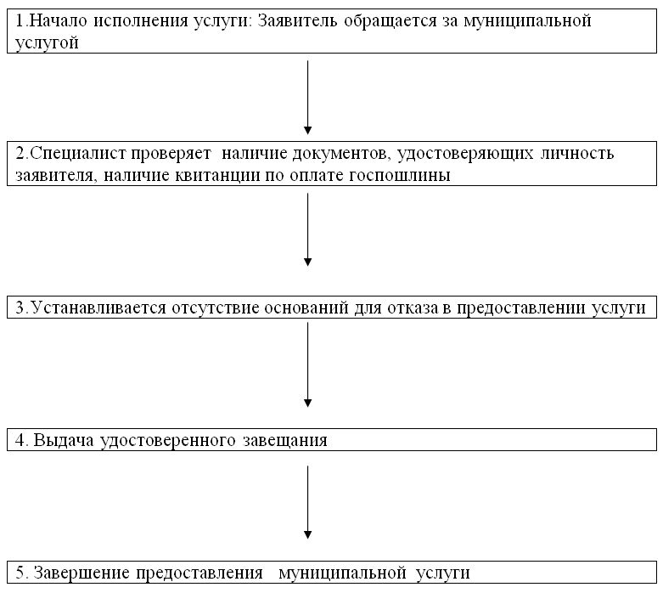

Приложение №2

БЛОК-СХЕМА ПОСЛЕДОВАТЕЛЬНОСТИ ДЕЙСТВИЙ
ПО ПРЕДОСТАВЛЕНИЮ МУНИЦИПАЛЬНОЙ УСЛУГИ ПО
УДОСТОВЕРЕНИЮ ДОВЕРЕННОСТЕЙ

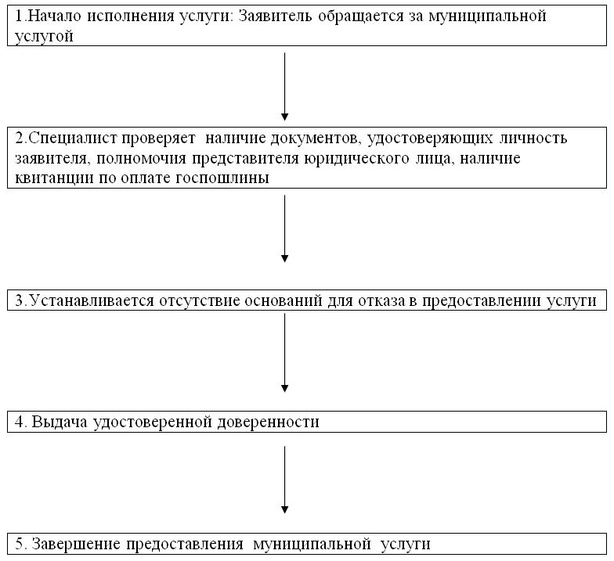

Приложение № 3

БЛОК-СХЕМА ПОСЛЕДОВАТЕЛЬНОСТИ ДЕЙСТВИЙ
ПО ПРЕДОСТАВЛЕНИЮ МУНИЦИПАЛЬНОЙ УСЛУГИ
ПО ОХРАНЕ НАСЛЕДСТВЕННОГО ИМУЩЕСТВА И В СЛУЧАЕ
НЕОБХОДИМОСТИ МЕРЫ ПО УПРАВЛЕНИЮ
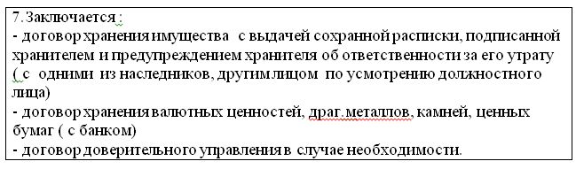
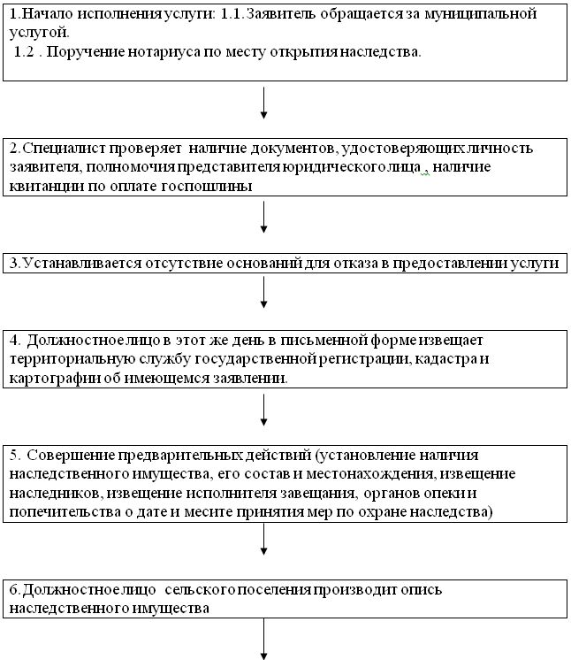

Приложение №4

БЛОК-СХЕМА ПОСЛЕДОВАТЕЛЬНОСТИ ДЕЙСТВИЙ
ПО ИСПОЛНЕНИЮ МУНИЦИПАЛЬНОЙ УСЛУГИ
ПО СВИДЕТЕЛЬСТВОВАНИЮ ВЕРНОСТИ КОПИЙ ДОКУМЕНТОВ
И ВЫПИСОК ИЗ НИХ

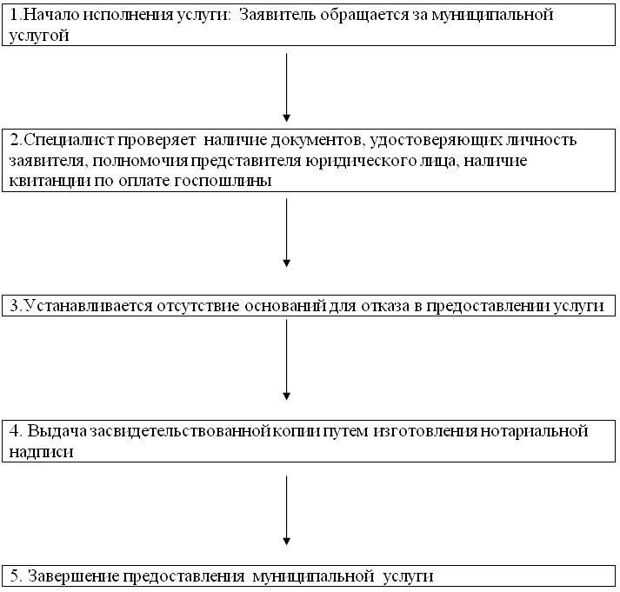

Приложение №5

БЛОК-СХЕМА ПОСЛЕДОВАТЕЛЬНОСТИ ДЕЙСТВИЙ
ПО ИСПОЛНЕНИЮ МУНИЦИПАЛЬНОЙ УСЛУГИ ПО
СВИДЕТЕЛЬСТВОВАНИЮ ПОДЛИННОСТИ ПОДПИСИ НА
ДОКУМЕНТЕ

